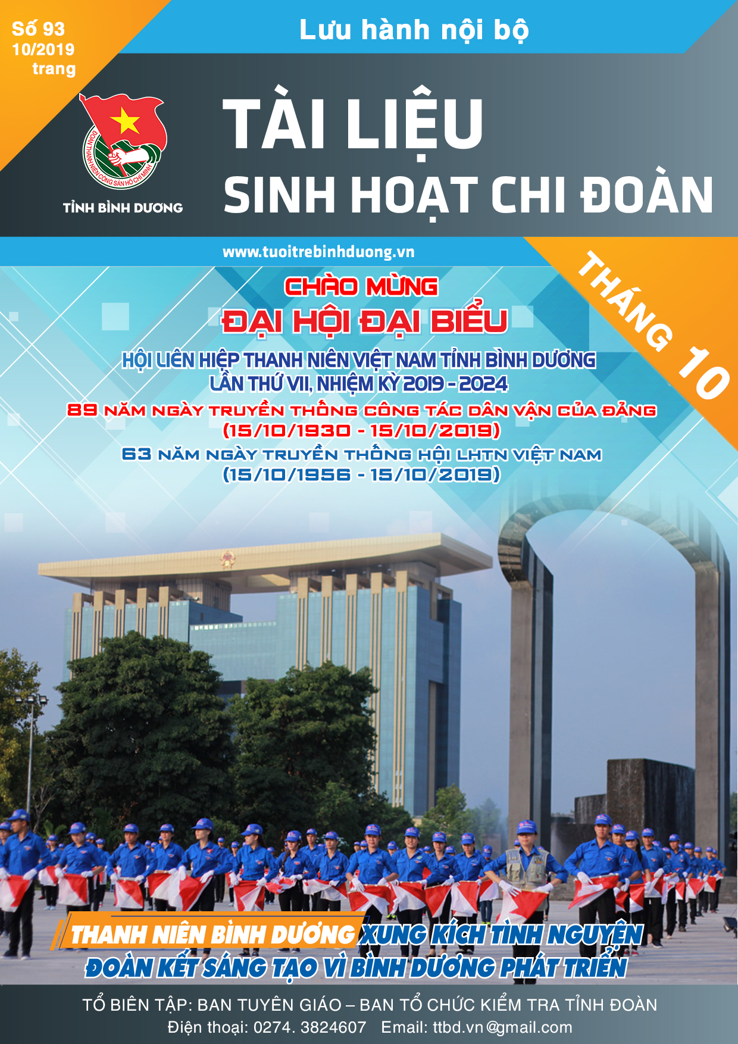
13

13

I. HỌC TẬP VÀ LÀM THEO LỜI BÁC
1. Những mẩu chuyện về Bác

KHÔNG CÓ VIỆC GÌ KHÓ
Năm 1927, với tên gọi là Thầu Chín, Bác Hồ sống và hoạt động trong kiều bào Việt Nam ở Xiêm (Thái Lan) cho đến cuối năm 1929. Đây là một trong những thời gian Người sống lâu nhất với đồng bào, trước năm 1945.

Sau khi đặt chân đến Phi Chịt, Người nêu ý kiến đi ra U Đon để tìm gặp Việt kiều. Từ Phi Chịt đến U Đon phải đi bộ, băng rừng hàng tháng. Mỗi người đi đường đều gánh theo hai thùng sắt tây đựng quần áo, đồ dùng lặt vặt có nắp đậy để tránh mưa núi, vắt rừng. Thức ăn mang theo cũng là 10 kg gạo và một ống "cheo" (thịt gà hoặc sườn lợn băm nhỏ rang muối. Năm 1945 khi đi Côn Minh, Bác cũng mang theo một ống "cheo" nhưng đặt tên là muối Việt Minh).

Thầu Chín cùng một số anh em ra đi vào dịp mùa thu. Cây rừng đang rụng lá. Trời nắng to, đường đi đá sỏi gập ghềnh, mọi người đều mệt mỏi. Thấy Thầu Chín không quen gánh, có người muốn giúp đỡ, nhưng Thầu chín không chịu. Ít ngày sau, đôi chân của Thầu Chín đã sưng lên, rớm máu, tấy đỏ. Anh em lại yêu cầu Thầu Chín nhường gánh. Thầu Chín nói: "Thánh hiền đã dạy: Thiên hạ vô nan sự, nhân tâm tự bất kiên", ý nói là dưới trời này không có việc gì khó, chỉ sợ lòng người không kiên trì... cứ cố gắng, để thế vài hôm nữa sẽ quen đi ... Quả nhiên mấy ngày sau nữa, bước chân Thầu Chín đã nhanh, đi gọn, đôi thùng đung đưa có vẻ đã nhẹ nhàng. Mấy tháng sau, có lần từ U Đon về đến Xa Vang đường dài hơn 70 km, Thầu Chín chỉ đi hết một ngày.

Hơn 20 năm sau, vào cuối mùa Đông năm 1950, trong một lần gặp gỡ anh em thanh niên xung phong làm đường ở Đèo Khế, Thái Nguyên, Bác Hồ đã đọc tặng bốn câu:

Không có việc gì khó
Chỉ sợ lòng không bền
Đào núi và lấp bể
Quyết chí ắt làm nên.

Bốn câu thơ ấy, tuy là mượn ý của "Thánh hiền" nhưng đã được kiểm nghiệm trong thực tế cuộc sống của Bác Hồ mấy chục năm trước đó...

Nguồn: Một số lời dạy và mẩu chuyện về tấm gương đạo đức của
Chủ tịch Hồ Chí Minh, Nxb Chính trị quốc gia

2. Lời Bác dạy

Lời Bác dạy thanh niên:

“… thanh niên phải có đức, có tài. Có tài mà không có đức ví như một anh làm kinh tế tài chính rất giỏi nhưng lại đi đến thụt két thì chẳng những không làm được gì ích lợi cho xã hội, mà còn có hại cho xã hội nữa. Nếu có đức mà không có tài ví như ông Bụt không làm hại gì, nhưng cũng không lợi gì cho loài người”.
Nguồn: Hồ Chí Minh toàn tập, Tập 11, trang 399.

“Thanh niên sẽ làm chủ nước nhà,
Phải học tập mãi, tiến bộ mãi, mới thật là thanh niên”
Nguồn: Hồ Chí Minh toàn tập, Tập 10, trang 216.

Lời Bác dạy phụ nữ:

“Ngay từ khi mới thành lập, Đảng ta đã nêu rõ chính sách nam nữ bình đẳng. Hiến pháp ta đã xác định chính sách đó. Trong mọi việc, Đảng và Chính phủ ta luôn luôn quan tâm giúp đỡ phụ nữ. Vậy chị em phụ nữ ta phải nhận rõ địa vị làm người chủ và nhiệm vụ người làm chủ nước nhà; phải có quyết tâm mới, đạo đức mới, tác phong mới để làm trọn nghĩa vụ mới của mình là gúp 38 phần xứng đáng vào công cuộc xây dựng chủ nghĩa xã hội…”
Nguồn: Hồ Chí Minh toàn tập, Tập 13, trang 60.

Lời bác dạy người làm công tác dân vận:

“Dân vận là vận động tất cả lực lượng của mỗi một người dân không để sót một người dân nào, góp thành lực lượng toàn dân, để thực hành những công việc nên làm, những công việc Chính phủ và Đoàn thể đã giao cho… Lực lượng của dân rất to. Việc dân vận rất quan trọng. Dân vận kém thì việc gì cũng kém. Dân vận khéo thì việc gì cũng thành công”
“Những người phụ trách dân vận cần phải óc nghĩ, mắt trông, tai nghe, chân đi, miệng nói, tay làm”.
Nguồn: Bài viết “Dân vận” đăng trên Báo Sự thật số 120, ngày 15-10-1949.

II. TRUYỀN THỐNG
- Theo dòng lịch sử

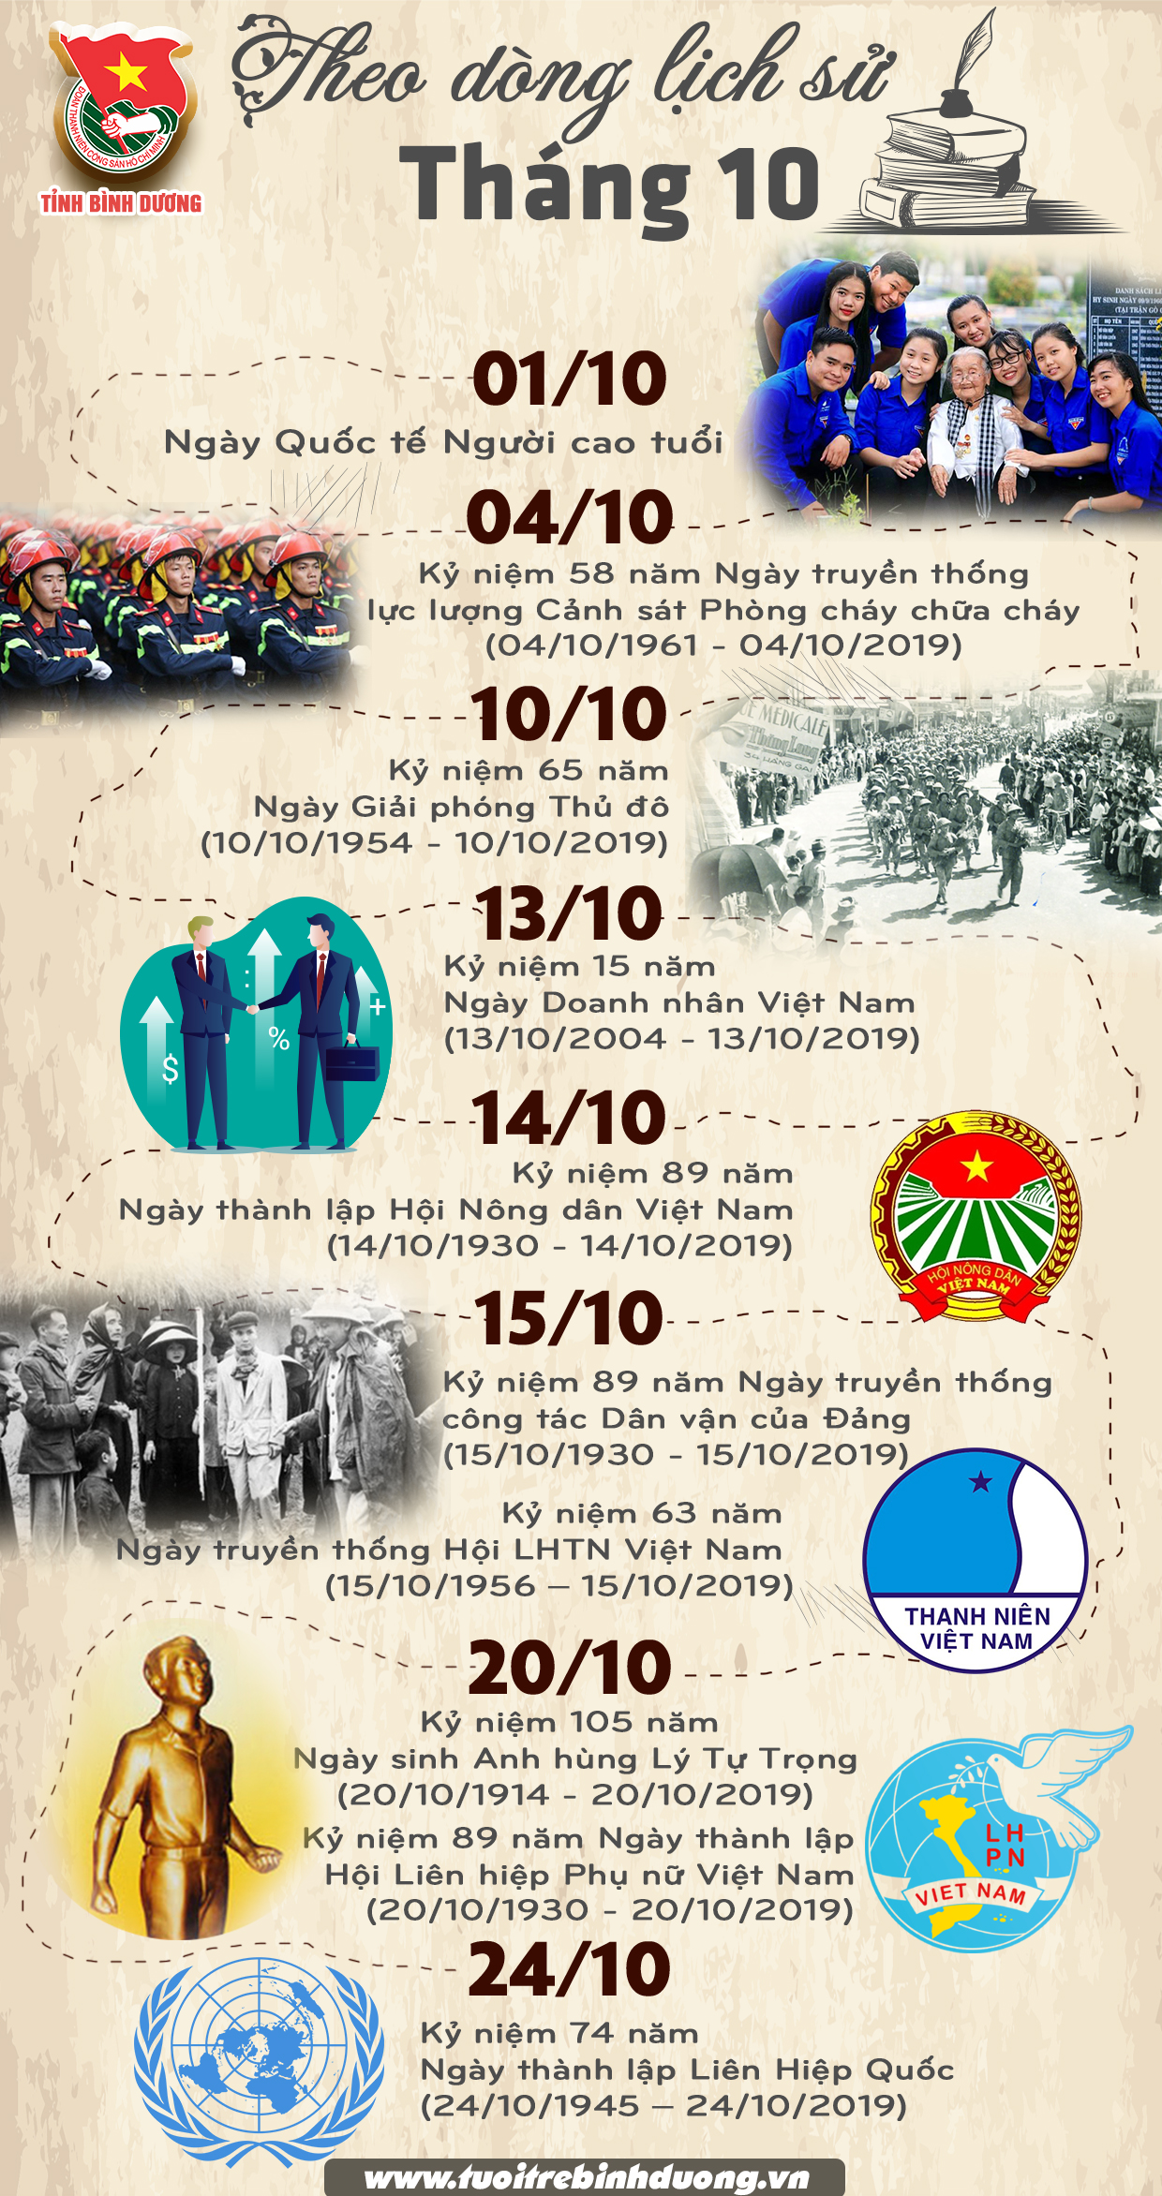

2. Ngày truyền thống

LỊCH SỬ NGÀY GIẢI PHÓNG THỦ ĐÔ (10/10/1954)
Sau chiến thắng lịch sử Điện Biên Phủ, Hiệp định Giơnevơ về đình chiến ở Đông Dương được ký kết. Qua nhiều ngày đấu tranh sôi nổi, các hiệp định về việc chuyển giao Hà Nội được ký kết ngày 30/9/1954 và ngày 2/10/1954 tại Ủy ban Liên hợp đình chiến Trung ương. Sau đó, Chính phủ đã phái các đội công an, trật tự, cảnh vệ, hành chính vào Hà Nội để chuẩn bị việc tiếp quản thành phố.
Link: https://sonoivu.hanoi.gov.vn/thong-tin-tuyen-truyen/-/view_content/2923284-lich-su-ngay-giai-phong-thu-do-10-10-1954-.html
Nguồn: Sở Nội vụ Hà Nội

Ý NGHĨA VÀ LỊCH SỬ NGÀY DOANH NHÂN VIỆT NAM
Ngày 13/10 hàng năm được chọn là ngày Doanh nhân Việt Nam, mở ra một trang mới trong lịch sử kinh tế Việt Nam, khi doanh nhân được thừa nhận có một vai trò quan trọng trong sự phát triển của quốc gia.
Link: http://giadinhvaphapluat.vn/y-nghia-va-lich-su-ngay-doanh-nhan-viet-nam-1310-p55037.html
Nguồn: Báo Gia đình và Pháp luật

14-10-1930: NGÀY THÀNH LẬP HỘI NÔNG DÂN VIỆT NAM
Dưới sự lãnh đạo của đồng chí Nguyễn Ái Quốc và thanh niên cách mạng đồng chí hội, cuối năm 1926 đầu năm 1927, một số địa phương hình thành “Nông Hội Đỏ” chỉ đạo cuộc nổi dậy của nông dân đấu tranh chống thực dân, địa chủ phong kiến và tư sản, đòi quyền dân sinh dân chủ; tiêu biểu là cuộc đấu tranh của nông dân Cao Lãnh, Sa Đéc, Gia Định, Đức Phổ, Duyên Hà, Tiền Hải…. đi tới đỉnh cao là Xô Viết Nghệ Tĩnh.
Link:http://www.lichsuvietnam.vn/home.php?option=com_content&task=view&id=1024&Itemid=33
Nguồn: Lịch sử Việt Nam

ĐỀ CƯƠNG TUYÊN TRUYỀN KỶ NIỆM 89 NĂM NGÀY TRUYỀN THỐNG CÔNG TÁC DÂN VẬN CỦA ĐẢNG; 20 NĂM NGÀY DÂN VẬN CỦA CẢ NƯỚC; 70 NĂM TÁC PHẨM “DÂN VẬN” CỦA CHỦ TỊCH HỒ CHÍ MINH; 10 NĂM PHONG TRÀO THI ĐUA “DÂN VẬN KHÉO”
(Ban hành kèm theo Kế hoạch số 2473-KH/BDVTW ngày 12/4/2019 của Ban Dân vận Trung ương về Kỷ niệm 89 năm Ngày truyền thống công tác Dân vận của Đảng (15/10/1930 - 15/10/2019)
Link: http://danvan.vn/Home/Van-ban/Ban-dan-van-tw/9685/De-cuong-tuyen-truyen-Ky-niem-89-nam-Ngay-truyen-thong-cong-tac-Dan-van-cua-Dang-20-nam-Ngay-Dan-van-cua-ca-nuoc-70-nam-tac
Nguồn: Tạp chí Dân vận

[Infographic] LỊCH SỬ HÌNH THÀNH, PHÁT TRIỂN
CỦA HỘI LIÊN HIỆP THANH NIÊN VIỆT NAM
Trong lịch sử mấy nghìn năm dựng nước và giữ nước các thế hệ thanh niên Việt Nam đã cùng cha ông chiến đấu kiên cường để bảo vệ chủ quyền và toàn vẹn lãnh thổ.
Link:https://thanhnien.vn/gioi-tre/lich-su-hinh-thanh-phat-trien-cua-hoi-lien-hiep-thanh-nien-viet-nam-1104512.html
Nguồn: Báo Thanh niên

Ý NGHĨA, LỊCH SỬ NGÀY PHỤ NỮ VIỆT NAM
Ý nghĩa, lịch sử ngày 20/10 không phải ai cũng biết. Trải qua nhiều thăng trầm của xã hội, chị em luôn luôn thể hiện vai trò tích cực, đảm đang, với tấm lòng nhân hậu đã đóng góp nhiều công sức cho sự nghiệp giải phóng dân tộc, giành độc lập cho đất nước.
Link: https://vtc.vn/y-nghia-lich-su-ngay-phu-nu-viet-nam-20-10-d357043.html
Nguồn: VTC News

3. Địa chỉ đỏ
 DI CHỈ KHẢO CỔ HỌC HÀN ÔNG ĐẠI
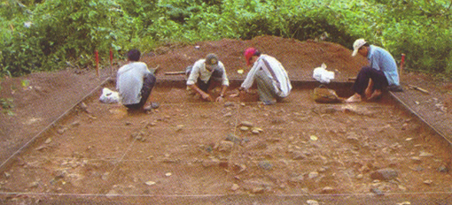
DI CHỈ KHẢO CỔ HỌC HÀN ÔNG ĐẠI

Di chỉ khảo cổ học.
Đ/c: Ấp 2 xã Tân Định, huyện Bắc Tân Uyên.
Trên cơ sở kết quả điều tra và đào thám sát vào tháng 12/2006 cho thấy đây là một di chỉ khảo cổ lớn, mang tính chất công xưởng, chứa nhiều thông tin khoa học quý giá cho công tác nghiên cứu và phục vụ công tác trưng bày ở Bảo tàng.
Từ những tư liệu trên, vào tháng 7/2008, Bảo tàng tỉnh Bình Dương và Trung tâm Nghiên cứu Khảo cổ học đã tiến hành khai quật di chỉ này dưới sự chủ trì khoa học của Tiến sĩ Bùi Chí Hoàng. Các hố khai quật được mở trên các bậc cao trình khác nhau và đồng thời mở các hố thám sát ở nhiều địa điểm nhằm tìm hiểu diện phân bố và mật độ tập trung của di chỉ này. Tổng diện tích khai quật là 100 m² mang các ký hiệu H1, H2, H3, H4 và các hố thám sát có ký hiệu TS1, TS2, TS3, TS4, TS5, TS6, TS7, TS8.
Qua kết quả khai quật, bước đầu có sự nhận thức đây là một di chỉ xưởng chế tác công cụ bằng đá thời tiền sử có diện tích phân bố khoảng 2 ha, là di chỉ xưởng chế tác đá lớn được phát hiện đầu tiên trên địa bàn tỉnh Bình Dương và có thể nói là lớn nhất miền Đông Nam bộ trong tình hình tư liệu hiện nay. Các di chỉ dạng này có thể có nhiều địa điểm khác nằm ven bờ sông Bé trên những ngọn đồi có địa thế thuận lợi.
Hiện vật trong di chỉ này có rất nhiều loại hình khác nhau như: rìu tứ giác, rìu có vai, đục, dao đá các loại... là các hiện vật phổ biến trong các di chỉ tiền sử ở miền Đông Nam bộ. Điểm đặc biệt của di chỉ này là sự xuất hiện rất phổ biến các loại hình dao đá. Hiện vật gốm thu được trong di chỉ cho thấy di chỉ khảo cổ Hàn Ông Đại có mối quan hệ giao lưu với các di chỉ khảo cổ đã phát hiện ở hạ lưu sông Đồng Nai trên địa bàn tỉnh Bình Dương và Đồng Nai: Cù Lao Rùa, Mỹ Lộc, Bình Đa... Sự giống nhau này thể hiện trên loại hình đồ gốm và motif trang trí. Các mối quan hệ có thể gián tiếp hay trực tiếp còn cần nghiên cứu thêm. Niên đại của di chỉ khảo cổ này cần nghiên cứu thêm nhưng có thể ước định tương đương với di chỉ Cù Lao Rùa vào khoảng 3.500 – 3.000 năm cách ngày nay.
Những kết quả của cuộc khai quật ở di chỉ khảo cổ học Hàn Ông Đại có giá trị cho việc nghiên cứu và bổ sung tư liệu về thời tiền sử ở tỉnh Bình Dương.

 ĐÌNH THẦN DĨ AN
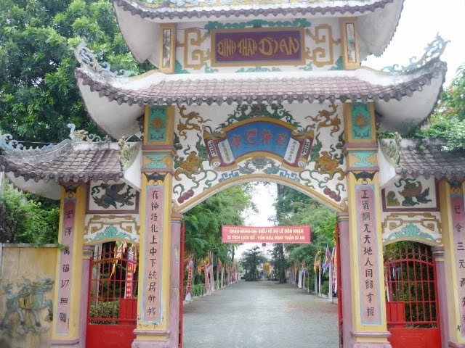
ĐÌNH THẦN DĨ AN

Di tích Lịch sử - Văn hóa
Xếp hạng cấp Tỉnh ngày 18/3/2011
Đ/c: KP. Nhị Đồng I, P. Dĩ An, thị xã Dĩ An.

Đình thần Dĩ An là một trong những ngôi đình còn lưu lại nét đẹp xưa của đình làng Việt Nam nói chung và đình làng Nam bộ nói riêng. Cổng đình được xây theo kiểu cổng tam quan (một cửa chính và hai cửa phụ), mái bậc thang, mặt trong và mặt ngoài cổng được trang trí bởi nhiều đề tài hoa văn phong phú cùng những câu đối chữ Hán ở cột cổng đình. Bên trong là một khuôn viên rộng lớn, với những cây cổ thụ quý hiếm có tuổi thọ trên trăm tuổi như Sao, Giá Tỵ, Gõ Mật, Cám, Dầu... Ngoài ra còn có Miếu bà Ngũ Hành, Đền Ngọc Hoàng, Sơn Quân, Đền Mẫu, Hữu Bạch Hổ, Thần Nông và bia mộ liệt sĩ.... Phần thờ tự chính (đình thần) là một dãy nhà được thiết kế theo kiểu hình chữ nhật bao gồm võ ca, chánh điện, nhà khách và nhà túc.
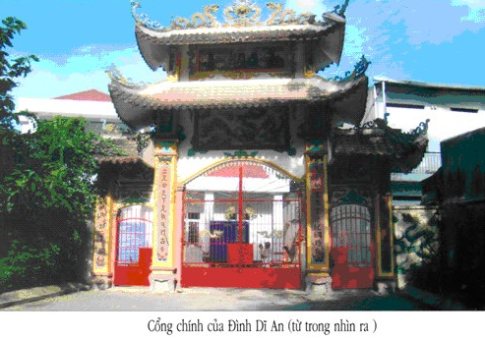
Có thể nói Đình Dĩ An là một ngôi đình có bề dày lịch sử qua quá trình hình thành và phát triển trong công cuộc khẩn hoang, xây dựng làng xã, phát triển dân cư vùng Bình An, Thủ Dầu Một, Biên Hòa. Đình được xây dựng từ thế kỷ XIX trong một khu rừng nguyên sinh rộng lớn, mái được lợp bằng lá cây thô sơ, lúc mới xây dựng được gọi là cổ miếu. Khoảng năm 1838, khi người dân đã đến đây sinh sống đông hơn, để có nơi tổ chức các sinh hoạt văn hóa liên quan đến đời sống tinh thần, mọi người cùng nhau góp công, góp của xây dựng lại ngôi miếu. Từ đó, tên gọi đình cũng ra đời thay thế cho tên gọi miếu bấy lâu.
Vào năm 1852, vua Tự Đức ban sắc phong cho vị thành hoàng thờ tự nơi đây là thần “Bảo An Chánh Trực Hựu Thiện Đôn Ngưng” để ghi nhớ công lao giúp nước, cứu dân của vị thần này. Cũng từ đó, đình được gọi là đình thần Dĩ An (hay đình Dĩ An). Trong thời gian kháng chiến chống giặc ngoại xâm, đình là nơi hoạt động cách mạng của bộ đội Đào Sơn Tây, trong kháng chiến chống Mỹ là nơi hoạt động, nơi dừng trú quân của lực lượng vũ trang tỉnh Thủ Dầu Một.
Nguồn: Sách Địa chỉ Đỏ dành cho thanh thiếu nhi tỉnh Bình Dương
(tái bản, bổ sung năm 2017)

III. PHÁP LUẬT
- Chính sách mới, có hiệu lực từ tháng 10/2019
Sang tháng 10/2019, nhiều văn bản mới chính thức có hiệu lực, liên quan đến nhiều lĩnh vực khác nhau của đời sống xã hội mà mọi người dân, đoàn viên, thanh niên cần biết.

GIAO THÔNG
Tốc độ tối đa của ô tô, xe máy khi tham gia giao thông
Một trong những văn bản đáng chú ý nhất có hiệu lực trong tháng 10/2019 là Thông tư 31/2019/TT-BGTVT của Bộ Giao thông Vận tải về tốc độ của xe khi tham gia giao thông.
Cụ thể như sau:
- Ở trong khu vực đông dân cư:
+ 60km/giờ nếu chạy trên đường đôi hoặc đường một chiều có từ 2 làn trở lên;
+ 50km/giờ nếu là đường hai chiều không có dải phân cách giữa hoặc đường một chiều có 01 làn xe.
- Nếu ở ngoài khu vực dân cư:
+ 90km/giờ đối với ô tô con, ô tô đến 30 chỗ ngồi; 70km/giờ đối với xe máy nếu chạy trên đường đôi hoặc đường một chiều có 2 làn trở lên;
+ 80km/giờ đối với ô tô con, ô tô đến 30 chỗ ngồi; 60km/giờ đối với xe máy nếu chạy trên đường hai chiều không có dải phân cách giữa hoặc đường một chiều có 1 làn xe.
Riêng với xe gắn máy (xe dưới 50 phân khối), tốc độ tối đa là 40km/giờ, bất kể trên đoạn đường nào và trong khu vực nào.
Thông tư này có hiệu lực từ ngày 15/10/2019.
CHÍNH SÁCH
Điều kiện chuyển từ nghĩa vụ công an sang chuyên nghiệp
Từ ngày 10/10/2019, Nghị định 70/2019/NĐ-CP về nghĩa vụ công an của Chính phủ chính thức có hiệu lực.
Nghị định này quy định có 2 trường hợp công an nghĩa vụ được chuyển sang chế độ phục vụ chuyên nghiệp, gồm:
- Phục vụ tại ngũ từ 15 tháng đến dưới 24 tháng, hàng năm đều hoàn thành nhiệm vụ, bảo đảm các tiêu chuẩn theo chế độ chuyên nghiệp thì được xét, dự tuyển vào các trường Công an nhân dân. Khi tốt nghiệp ra trường được phong cấp bậc hàm sĩ quan, hạ sĩ quan chuyên nghiệp.
- Người không thuộc trường hợp nêu trên, hết thời hạn phục vụ tại ngũ có đủ các tiêu chuẩn đáp ứng yêu cầu của công an nhân dân, nếu tự nguyện và công an nhân dân có nhu cầu thì được xét chuyển sang chế độ phục vụ chuyên nghiệp.
Người huyện nghèo đi xuất khẩu lao động được vay 100% vốn ưu đãi
Đây là tinh thần của Quyết định số 27/2019/QĐ-TTg do Thủ tướng Chính phủ ban hành; áp dụng từ ngày 25/10/2019.
Theo đó, những người lao động tại các huyện nghèo được vay đến 100% chi phí đi làm việc ở nước ngoài mà không cần phải đặt cọc, thế chấp, cầm cố tài sản...
Tuy nhiên, để được vay số tiền này, người lao động phải có hộ khẩu thường trú tại huyện nghèo từ đủ 12 tháng trở lên; đã ký hợp đồng đi làm việc ở nước ngoài và được phía nước ngoài chấp nhận vào làm việc.
Mức lãi suất vay ưu đãi như sau:
- Nếu thuộc hộ nghèo được vay vốn với lãi suất bằng 50% lãi suất cho vay đối với hộ nghèo do Chính phủ quy định;
- Nếu không thuộc hộ nghèo vẫn được vay vốn bằng mức lãi suất đối với hộ nghèo do Chính phủ quy định.
THUẾ-PHÍ-LỆ PHÍ
Lệ phí cấp thẻ Căn cước công dân từ 30.000 đồng
Từ ngày 16/10/2019, áp dụng lệ phí cấp thẻ Căn cước công dân mới theo tinh thần của Thông tư 59/2019/TT-BTC do Bộ Tài chính ban hành.
Cụ thể như sau:
- Chuyển từ chứng minh nhân dân 9 số, 12 số sang thẻ Căn cước công dân: 30.000 đồng;
- Đổi thẻ Căn cước công dân khi bị hư hỏng không dùng được; khi có thay đổi thông tin cá nhân hoặc khi có sai sót về thông tin trên thẻ: 50.000 đồng
- Cấp lại thẻ Căn cước công dân do bị mất là 70.000 đồng.
Nếu người từ đủ 14 tuổi làm thủ tục cấp thẻ Căn cước công dân lần đầu; Đổi thẻ khi có sai sót về thông tin trên thẻ do lỗi của cơ quan quản lý… không phải nộp lệ phí.

GIÁO DỤC-ĐÀO TẠO-DẠY NGHỀ
Giáo viên mầm non được học cách quản lý cảm xúc bản thân
Chương trình bồi dưỡng thường xuyên cho giáo viên mầm non đã được Bộ Giáo dục và Đào tạo ban hành kèm theo Thông tư 12/2019/TT-BGDĐT, có hiệu lực từ ngày 12/10/2019.
Chương trình bồi dưỡng này được tổ chức hàng năm với các nội dung liên quan đến đạo đức nghề nghiệp; Rèn luyện phong cách làm việc khoa học; Đảm bảo an toàn cho trẻ trong các cơ sở mầm non; Kỹ năng sơ cứu trẻ em… và đặc biệt là cách quản lý cảm xúc của bản thân.
Mỗi giáo viên phải tham gia Chương trình bồi dưỡng với thời lượng 120 tiết/năm học.
Y TẾ-SỨC KHỎE
Điều kiện để trở thành bác sĩ gia đình từ ngày 15/10/2019
Thông tư 21/2019/TT-BYT của Bộ Y tế hướng dẫn thí điểm về hoạt động y học gia đình sẽ có hiệu lực từ ngày 15/10/2019.
Thông tư này nêu rõ, bác sĩ đa khoa, bác sĩ chuyên khoa hệ lâm sàng đã được cấp chứng chỉ hành nghề khám bệnh, chữa bệnh sẽ được khám bệnh, chữa bệnh y học gia đình sau khi đáp ứng một trong các điều kiện sau đây:
- Có một trong các văn bằng bác sĩ nội trú, chuyên khoa I, chuyên khoa II, thạc sĩ, tiến sĩ về chuyên ngành y học gia đình.
- Có giấy chứng nhận đã được đào tạo, bồi dưỡng về y học gia đình tối thiểu 03 tháng.
- Có giấy chứng nhận theo học từng đợt học có các nội dung ghi trong giấy xác nhận hoặc tín chỉ hoặc chương trình đào tạo, bồi dưỡng về y học gia đình với tổng thời gian tối thiểu 03 tháng.
Có 56 loại phụ gia phẩm màu được dùng trong thực phẩm
Nội dung này nằm trong Thông tư số 24/2019/TT-BYT của Bộ Y tế về quản lý và sử dụng phụ gia thực phẩm, áp dụng từ ngày 16/10/2019.
Cụ thể, tại Thông tư này, Bộ Y tế công nhận 56 loại phụ gia phẩm màu được phép dùng trong thực phẩm, như: Curcumin; các bon thực vật; màu ngô tím; màu bắp cải đỏ và hàng trăm phụ gia khác là chất bảo quản, chất điều vị, chất tạo ngọt…
Khi sử dụng phụ gia, phải đảm bảo một số nguyên tắc nhất định:
- Phụ gia thực phẩm phải là loại được phép sử dụng và đúng đối tượng thực phẩm;
- Không vượt quá mức sử dụng tối đa;
- Hạn chế đến mức thấp nhất lượng phụ gia cần thiết để đạt được hiệu quả như mong muốn…
THƯƠNG MẠI
Dịch vụ Bảo hiểm nhân thọ không phải đăng ký hợp đồng theo mẫu
Thủ tướng Chính phủ đã ra Quyết định 25/2019/QĐ-TTg về việc sửa đổi Danh mục hàng hóa, dịch vụ thiết yếu phải đăng ký hợp đồng theo mẫu, điều kiện giao dịch chung.
Theo đó, bãi bỏ dịch vụ “Bảo hiểm nhân thọ” khỏi Danh mục nêu trên.
Quyết định này có hiệu lực từ ngày 01/10/2019.
Bán thuốc diệt côn trùng chung với thực phẩm bị phạt đến 3 triệu
Từ ngày 15/10/2019, Nghị định 71/2019/NĐ-CP về xử phạt vi phạm hành chính trong lĩnh vực hóa chất và vật liệu nổ công nghiệp sẽ có hiệu lực.
Theo đó, sẽ phạt tiền từ 01 - 03 triệu đồng nếu có các hành vi vi phạm trong hoạt động mua bán chế phẩm côn trùng, diệt khuẩn như sau:
- Bày bán chế phẩm diệt côn trùng, diệt khuẩn không tách biệt với nơi bày bán các loại thực phẩm;
- Điều kiện bảo quản chế phẩm không đáp ứng yêu cầu bảo quản ghi trên nhãn chế phẩm diệt côn trùng, diệt khuẩn;
- Không cung cấp đầy đủ thông tin hoặc cung cấp sai về các đặc tính nguy hiểm của hóa chất, chế phẩm diệt côn trùng, diệt khuẩn, gây hại cho sức khỏe…
Ngoài bị phạt tiền, người nào vi phạm còn có thể bị đình chỉ hoạt động mua bán chế phẩm diệt côn trùng, diệt khuẩn dùng trong lĩnh vực gia dụng và y tế từ 01 - 03 tháng.
Ngoài ra, còn nhiều văn bản đáng chú ý khác cũng sẽ có hiệu lực trong tháng 10/2019, bạn đọc có thể xem toàn bộ Danh sách văn bản có hiệu lực trong tháng 10.

Link: https://luatvietnam.vn/chinh-sach-moi-hang-thang/nhieu-chinh-sach-moi-noi-bat-co-hieu-luc-trong-thang-10-2019-559-22370-article.html
Nguồn: Luật Việt Nam

2. Văn bản mới, đáng chú ý của Đoàn

Thông báo số 01 Về Liên hoan báo cáo viên toàn quốc lần thứ II, năm 2019 (Kèm theo Thể lệ Hội thi báo cáo viên giỏi lần thứ 2, năm 2019)
Link: http://doanthanhnien.vn/tai-lieu/chi-tiet/1564

Thông báo về việc tổ chức vòng Chung kết Cuộc thi Olympic Tiếng Anh dành cho cán bộ trẻ năm 2019
Link: http://doanthanhnien.vn/tai-lieu/chi-tiet/1565
Nguồn: Trung ương Đoàn

[Dự thảo] Văn kiện Đại hội Đại biểu Hội LHTN Việt Nam tỉnh Bình Dương lần thứ VII, nhiệm kỳ 2019 – 2024
Và Sổ tay Đại Hội
Quét mã QR để xem tài liệu:
Nguồn: Ủy Ban Hội LHTN Việt Nam tỉnh Bình Dương

Thể lệ Cuộc thi trắc nghiệm

“Tìm hiểu 90 năm lịch sử vẻ vang của Đảng Cộng sản Việt Nam”

Điều 1. Mục đích, yêu cầu
- Góp phần tuyên truyền, giáo dục truyền thống cách mạng cho toàn Đảng, toàn dân và toàn quân ta, nhất là thế hệ trẻ về lịch sử vẻ vang 90 năm thành lập Đảng Cộng sản Việt Nam quang vinh.
- Nâng cao nhận thức, lý tưởng cách mạng, niềm tự hào về Đảng ta - một đảng cách mạng chân chính luôn một lòng một dạ chiến đấu, hy sinh vì độc lập, tự do của Tổ quốc, vì hạnh phúc của nhân dân.
- Góp phần bảo vệ nền tảng tư tưởng của Đảng; đấu tranh phản bác những luận điệu sai trái, xuyên tạc, bóp méo lịch sử của các thế lực thù địch.
- Tiếp tục phát huy truyền thống lịch sử và những bài học kinh nghiệm quý báu của Đảng ta được hun đúc nên từ truyền thống cách mạng vẻ vang; vận dụng linh hoạt, sáng tạo, hiệu quả vào công cuộc đổi mới, hội nhập quốc tế hiện nay.
- Tuyên truyền, đẩy mạnh học tập, làm theo tư tưởng, đạo đức, phong cách Hồ Chí Minh sâu rộng trong toàn xã hội; qua đó, góp phần đẩy lùi sự suy thoái về tư tưởng chính trị, đạo đức, lối sống và những biểu hiện “tự diễn biến”, “tự chuyển hóa”.
Điều 2. Các quy định chung
2.1. Đối tượng dự thi
Người đang có tài khoản VCNET và người đăng ký tài khoản mới VCNET (trừ cán bộ, công chức, viên chức của Ban Tuyên giáo Trung ương; Ban Chỉ đạo, Ban Tổ chức, Tiểu ban Nội dung, Ban Thư ký cuộc thi).
2.2. Hình thức thi
Thi trắc nghiệm hằng tuần trên hệ thống mạng xã hội VCNET.
Điều 3. Các quy định cụ thể
Để đăng ký tài khoản, người dùng có thể truy cập vào đường dẫn: http://vcnet.vn hoặc tải về qua ứng dụng trên các smartphone với cụm từ: VCNET. Truy cập vào trang web hoặc ứng dụng, người dùng chọn mục “Đăng ký”, nhập số điện thoại và nhận mã kích hoạt. Điền các thông tin cá nhân, bao gồm: Tên, giới tính, ngày sinh, mật khẩu là có thể tạo ngay tài khoản một cách nhanh chóng.
- Người dự thi tiến hành các thao tác để trả lời câu hỏi thi của Ban Tổ chức:
+ Truy cập vào trang mạng điện tử VCNET: https://vcnet.vn/, sau đó truy cập vào banner của cuộc thi; hoặc truy cập vào một trong các trang web: Báo điện tử Đảng Cộng sản Việt Nam (www.dangcongsan.vn); Báo Nhân Dân điện tử (www.nhandan.com.vn); Tạp chí Tuyên giáo điện tử (www.tuyengiao.vn); Báo Quân đội nhân dân (www.qdnd.vn); Cổng thông tin điện tử Chính phủ (www.chinhphu.vn); Báo Tiền phong (www.tienphong.vn); Báo Thanh niên (www.thanhnien.vn); Báo Tuổi trẻ (www.tuoitre.vn); Báo Vietnamnet (www.vietnamnet.vn)…, sau đó truy cập vào banner của cuộc thi trên các báo, tạp chí điện tử.
+ Trả lời câu hỏi thi:
Mỗi tuần, Ban Tổ chức Cuộc thi đưa ra một số câu hỏi thi trắc nghiệm về nội dung tìm hiểu lịch sử 90 năm Đảng Cộng sản Việt Nam; về Chủ tịch Hồ Chí Minh và các vấn đề về thành tựu của công cuộc đổi mới đất nước dưới sự lãnh đạo của Đảng… Mỗi câu hỏi có một số đáp án, trong đó có 01 đáp án đúng. Người dự thi thao tác như sau:
(1) Đăng nhập tài khoản VCNET, truy cập vào banner của cuộc thi và trả lời các câu hỏi bằng cách lựa chọn một trong các đáp án, sau đó điền vào ô “Dự đoán” số người trả lời đúng và bấm vào ô “Hoàn thành”.
(2) Trong trường hợp số người dự thi (từ 02 người trở lên) cùng trả lời đúng các câu hỏi, cùng dự đoán chính xác số người trả lời đúng, Ban Tổ chức sẽ căn cứ vào thời gian trả lời câu hỏi sớm nhất để trao thưởng cho người thi. Thời gian được tính từ khi bắt đầu đến khi kết thúc cuộc thi tuần (thời gian tính đến ngày, giờ, phút, giây theo thời gian thi).
- Thời gian thi trắc nghiệm được tiến hành hằng tuần, bắt đầu tuần thi thứ nhất từ ngày 26-8-2019 và kết thúc vào ngày 30-12-2019.
- Thời gian thi mỗi tuần được tính từ 10h00’ thứ hai hằng tuần và kết thúc vào 9h00’ thứ hai tuần kế tiếp.
- Mỗi người có thể dự thi nhiều lần/tuần, tuy nhiên chỉ được công nhận 01 kết quả đúng nhất và có thời gian trả lời sớm nhất trong số các lần dự thi.
Điều 4. Cơ cấu, giá trị, giải thưởng cuộc thi
Kinh phí giải thưởng cuộc thi lấy một phần từ ngân sách và một phần từ nguồn xã hội hóa.
Mỗi tuần có 04 giải thưởng, bao gồm:
- 01 giải Nhất: trị giá 5.000.000 đồng.
- 02 giải Nhì: Mỗi giải trị giá 3.000.000 đồng.
- 03 giải Ba: Mỗi giải trị giá 2.000.000 đồng.
- 05 giải Khuyến khích: Mỗi giải trị giá 1.000.000 đồng.
(Người nhận giải thưởng có trách nhiệm nộp thuế thu nhập cá nhân theo quy định).
Điều 5. Thông báo kết quả và trao thưởng
- Kết quả thi trắc nghiệm hằng tuần sẽ được công bố cập nhật ngay sau khi có kết quả thi tuần (chậm nhất là 12h thứ hai hằng tuần) trên trang mạng xã hội VCNET, Báo điện tử Đảng Cộng sản Việt Nam, Tạp chí Tuyên giáo và các phương tiện thông tin đại chúng.
- Hằng tháng, Ban Thư ký cuộc thi sẽ tổ chức trả thưởng cho những người đoạt giải trong các cuộc thi trắc nghiệm tuần (người đoạt giải không có điều kiện trực tiếp nhận giải có thể nhận tiền thưởng qua bưu điện hoặc qua tài khoản cá nhân).
- Người trúng giải có trách nhiệm cung cấp đầy đủ và chính xác thông tin về tài khoản ngân hàng, số điện thoại, địa chỉ liên hệ để Ban Thư ký cuộc thi chuyển tiền thưởng qua tài khoản.
- Kết thúc cuộc thi, Ban Chỉ đạo, Ban Tổ chức cuộc thi tiến hành tổng kết và trao Kỷ niệm chương cho những người đoạt giải nhất các cuộc thi tuần.
Điều 6. Tổ chức thực hiện
Thể lệ cuộc thi có hiệu lực từ ngày công bố và được đăng tải trên các phương tiện thông tin đại chúng. Việc sửa đổi, điều chỉnh nội dung thể lệ chỉ được thực hiện khi có sự đồng ý bằng văn bản của Ban Tổ chức cuộc thi.

IV. ĐỊNH HƯỚNG TUYÊN TRUYỀN THÁNG 10/2019
- Tiếp tục thông tin, tuyên truyền công tác triển khai các Nghị quyết, Chỉ thị của Ban Chấp hành Trung ương Đảng (khóa XII), trong đó tập trung tuyên truyền về công tác xây dựng, chỉnh đốn Đảng; kết quả việc thực hiện Chỉ thị 05-CT/TW của Bộ Chính trị về đẩy mạnh học tập và làm theo tư tưởng, đạo đức, phong cách Hồ Chí Minh, tăng cường tuyên truyền đậm nét kỷ niệm 50 năm thực hiện Di chúc Chủ tịch Hồ Chí Minh, với sự nỗ lực thực hiện thăng lợi Nghị quyết Đại hội lần thứ XII của Đảng và Kế hoạch phát triển kinh tế - xã hội 5 năm giai đoạn 2016 - 2020. Tiếp tục nhân rộng các cá gương điển hình, mô hình, cách làm hay trong học tập và làm theo lời Bác tại đơn vị. Đẩy mạnh và duy trì đều đặn chuyên mục “mỗi ngày một tin tốt, mỗi tuần một câu chuyện đẹp”, “mỗi ngày một câu nói về Bác”, “mỗi tuần một câu chuyện về Bác” trên Website hoặc Fanpage của đơn vị.
- Tiếp tục tuyên truyền Chỉ thị 35-CT/TW của Bộ Chính trị về Đại hội Đảng các cấp tiến tới Đại hội đại biểu toàn quốc lần thứ XIII của Đảng. Thông tin những kết quả nổi bật của các Đảng bộ trên địa bàn Tỉnh trong thực hiện nghị quyết Đại hội Đảng các cấp; phản ánh những nỗ lực của các đồng chí đảng bộ, đơn vị trong tỉnh phấn đấu hoàn thành chỉ tiêu, nhiệm vụ của các nhiệm kỳ.
- Tuyên truyền về kết quả, công tác phân giới, cắm mốc biên giới trên đất liền giữa Việt Nam với các nước; tuyên truyền về biển, đảo Việt Nam, khẳng định chủ quyền, quyền chủ quyền của Việt Nam đối với các vùng biển, hải đảo nhất là hai quần đảo Hoàng Sa và Trường Sa. Tiếp tục đẩy mạnh tuyên truyền công bảo vệ môi trường, tác phòng, chống dịch bệnh, vệ sinh an toàn thực phẩm, nâng cao chất lượng chăm sóc sức khỏe Nhân dân nhất là công tác phòng, chống sốt xuất huyết; công tác kiểm tra, quản lý của các ngành chức năng; công tác đảm bảo an ninh trật tự, an toàn giao thông; phòng cháy chữa cháy; chủ động phòng, chống, giảm nhẹ thiệt hại do thiên tai, cứu nạn; tuyên truyền phòng, chống dịch tả lợn Châu Phi; tiếp tục tuyên truyền các chủ trương, chính sách của Đảng và Nhà nước về chế độ thực hiện bảo hiểm y tế, bảo hiểm xã hội, thanh niên sáng tạo khởi nghiệp…
- Tiếp tục nắm bắt và định hướng tư tưởng, dư luận xã hội trong đoàn viên, thanh niên. Tuyên truyền Nghị quyết số 35-NQ/TW về "Tăng cường bảo vệ nền tảng tư tưởng của Đảng, đấu tranh phản bác các quan điểm sai trái, thù địch trong tình hình mới"; Kế hoạch số 101-KH/TU của Ban Thường vụ Tỉnh ủy ban hành kế hoạch thực hiện Chỉ thị 35-CT/TW, ngày 30/5/2019 của Bộ Chính trị về đại hội đảng bộ các cấp tiến tới Đại hội đại biểu toàn quốc lần thứ XIII của Đảng; kế hoạch 104 – KH/TU của Ban Thường vụ Tỉnh ủy về nhân rộng mô hình “Làm theo Bác” trong thực hiện chỉ thị 05 – CT/TW của Bộ chính trị; kế hoạch 4076 – KH/UBND của Chủ tịch ủy ban nhân dân tỉnh về tổ chức thực hiện phong trào thi đua “cán bộ, công chức, viên chức thi đua thực hiện văn hóa công sở” giai đoạn 2019 – 2025.v.v…
- Thông tin kết quả phát triển kinh tế - xã hội trong tháng 9 và 9 tháng đầu năm 2019, trong đó, nêu bật những kết quả, chỉ tiêu đã đạt được và vượt kế hoạch năm, kế hoạch của nhiệm kỳ. Tăng cường tuyên truyền về cải cách hành chính, xây dựng thành phố thông minh, phát triển khoa học công nghệ kỹ thuật cao, các hoạt động sáng tạo, khởi nghiệp phục vụ mục tiêu xây dựng Bình Dương trở thành thành phố thông minh và nâng cao chất lượng sống của Nhân dân. Tuyên truyền các nội dung liên quan đến sự kiện Diễn đàn Hợp tác kinh tế Châu Á - Horasis 2019 được tổ chức tại Bình Dương.
- Tuyên truyền về Chương trình công tác Đoàn và phong trào thanh niên trường học năm học 2019 – 2020.
- Tăng cường công tác giáo dục lý tưởng cách mạng, đạo đức lối sống, truyền thống cách mạng và ý nghĩa lịch sử các Ngày lễ kỷ niệm của đất nước, dân tộc, của Đoàn - Hội - Đội: Ngày truyền thống công tác Dân vận của Đảng, Ngày truyền thống Hội Liên hiệp thanh niên Việt Nam (15/10); Ngày Doanh nhân Việt Nam (13/10); Ngày thành lập Hội Nông dân Việt Nam (14/10); Ngày thành lập Hội Liên hiệp phụ nữ Việt Nam (20/10);...
- Đẩy mạnh tuyên truyền về Đại hội đại biểu Hội Liên hiệp thanh niên Việt Nam tỉnh Bình Dương lần thứ VII, nhiệm kỳ 2019 - 2024 diễn ra từ ngày 04 - 05/10/2019 tại Trung tâm Hội nghị và Triển lãm tỉnh và Hành trình “Theo chân Bác”, Hành trình “Tuổi trẻ Bình Dương nhớ lời Di chúc theo chân Bác” kỷ niệm 50 năm thực hiện Di chúc Chủ tịch Hồ Chí Minh và 60 năm Ngày mở Đường Trường Sơn - Ngày truyền thống Bộ đội Trường Sơn; cuộc thi trắc nghiệm “Tìm hiểu 90 năm lịch sử vẻ vang của Đảng cộng sản Việt Nam” trên mạng xã hội VCNET.

